L’ANALISI DI BILANCIO PER FLUSSI E I RENDICONTI FINANZIARI (analisi dinamica)
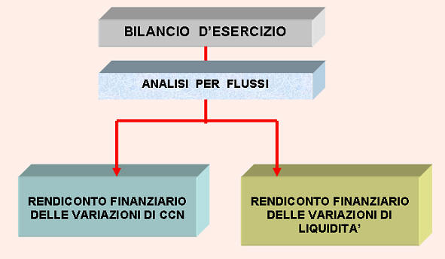

Volendo approfondire l’aspetto finanziario della gestione aziendale, affianco all’analisi per indici, di tipo statico, vi è l’analisi per flussi di tipo dinamico. Attraverso l’analisi per flussi è possibile determinare i movimenti di risorse finanziarie dell’azienda in un determinato arco temporale; tali movimenti vengono evidenziati attraverso la presentazione di un prospetto denominato “Rendiconto finanziario” .
In relazione al diverso oggetto di indagine, si individuano il Rendiconto finanziario delle variazioni di Capitale Circolante Netto ( CCN ) e il Rendiconto Finanziario delle variazioni di Liquidità (CASH FLOW). Nel primo si dimostra come i flussi finanziari generati dalla gestione reddituale e dalla gestione patrimoniale influenzino il CCN, che è dato dalla differenza tra le attività correnti e le passività a breve termine; il secondo invece mette in evidenza come i flussi finanziari influiscano sulle sole liquidità immediate e quindi sull’equilibrio monetario aziendale.
Data la crescente importanza di questo documento ai fini della corretta interpretazione della realtà aziendale, anche se non richiesto dalla legge, di fatto viene allegato da molte aziende al Bilancio d’esercizio.

